**GUI programável no Simulink**

Observar que as referências para valores que irão ou que vêm do Simulink se restringem ao uso de duas funções básicas.

* **set_param** Set Simulink system and block parameters; e
* **get_param** Get Simulink system and block parameter values.

Resumidamente, para saber quais parâmetros do Simulink são tunáveis pelo GUI, você pode simplesmente criar o seu diagrama de blocos, salva o **.slx** e depois verificar como acessar tais parâmetros.

No exemplo deste documento, o que eu fiz foi criar um GUI que conseguisse tunar a frequência e a amplitude de uma função seno. A Figura 1 descreve o que foi feito neste programa.

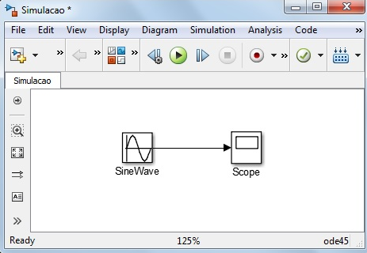

Figura 1: Simulação no Simulink.

Para conseguir fazer o controle da amplitude e frequência da função SineWave, criou-se a seguinte GUI com dois *sliders*: (1) o primeiro diz respeito ao controle da frequência; (2) já o seguindo, ao controle da amplitude do sinal.

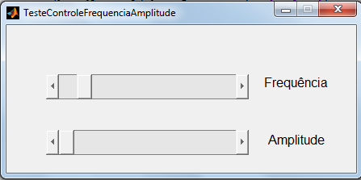

Figura 2: Interface da GUI criada.

Para configurar os *sliders*, faz necessário saber quais parâmetros podem ser acessados e modificados por comandos **set_param** e **get_param**. No caso, eu desejo fazer o acesso aos parâmetros do bloco chamado **SineWave** do arquivo chamado **Simulacao**. Para saber quais são os parâmetros possíveis para acessar, digito:

**get_param('Simulacao/SineWave', 'ObjectParameters')**

Dessa forma, eu verifico quais são os parâmetros possíveis de ser modificados/checados.

1. **Pegando os valores dos *sliders*.**

Uma vez criado a GUI do jeito que desejado, acesso os *Callbacks* das respectivas.

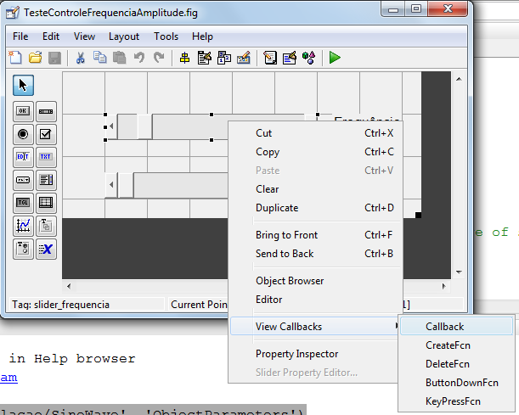

Figura 3: Acesso ao *Callback*.

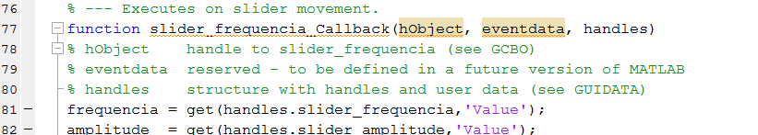

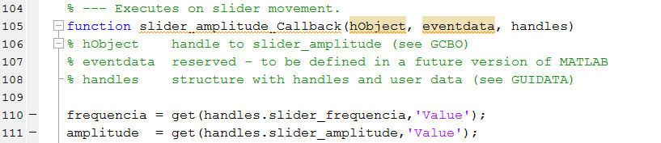

Figura 4: *Callbacks* dos dois *sliders*.

Perceba que nos dois *Callbacks* o que eu estou pegando é o valor dos *sliders* e guardando nas variáveis **frequencia** e **amplitude** (números mesmo). O código se repete nos dois caso para que eu tenha o ajuste *inline* para os dois parâmetros listados, ou seja, qualquer modificação que seja executada em um dos dois *sliders* será “sentida” pelo arquivo **Simulacao**.

1. **Enviando os valores dos *sliders* para a Simulacao**

Uma vez que eu tenha os valores salvos nas variáveis **frequencia** e **amplitude**, o próximo passo é enviar as mesmas para o bloco de interesse. Antes de mais nada, é de extrema importância deixar claro que muito do que será feito a partir de agora depende do tipo de arquivo que você deseja enviar para o Simulink.

No caso, eu desejo enviar **dois números** para algum lugar/bloco do Simulink. Tenho de saber se o lugar/bloco ao qual eu enviarei os arquivos aceitará essa variável como ***scalar***, ***string*** ou ***vector*.** Para saber o tipo de variável a qual se deseja modificar/pegar valores, digite **doc**  no promtp do matlab e digite **block-specific parameter**. Lá tem a lista completa do que você deseja modificar.

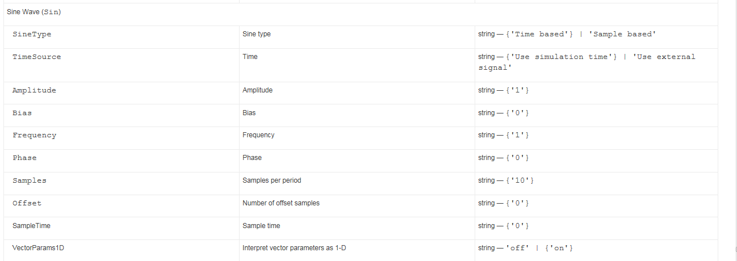

Figura 5: Acesso da **Wave Sine (Sin)** no **block-specific parameter.**

Na aba **Sources Library Block Parameters**, você encontrará as especificações para o **Sine Wave (Sin)**. Perceberá que conseguirá acessar o Parâmetro **Frequency** e **Amplitude** por meio de envio de uma ***string*** (vide Figura 5). Assim, a linha de código completa para os dois *Callbacks* fica da seguinte forma:

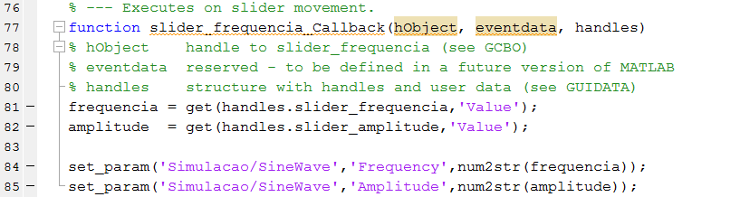

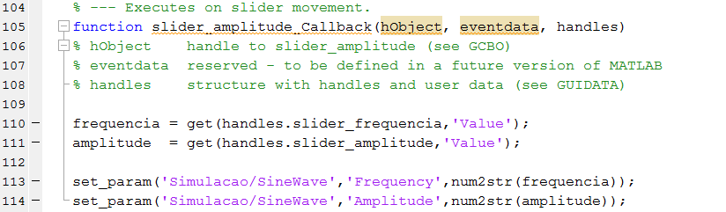

Figura 6: Código do *Callback* completo.

Perceba que na Figura 6 o que foi enviado para os dois parâmetros **Frequency** e **Amplitude** tiveram que passar pelo processo de **“*stringuização”*** (num2str).

Feito isso, dá para fazer a correspondência direta entre o valor modificado e o valor que vai para o bloco **SineWave**.